**Люминесцентные свойства макромолекулярных металл-полимерных комплексов европия на основе поли-N-винилпирролидона**

***Жидоморова К.А.1, Еремин А.В.2***

*Студент, 4 курс бакалавриата*

*1Санкт-Петербургский государственный технологический институт (технический университет),г. Санкт-Петербург, Россия*

*2Институт высокомолекулярных соединений НИЦ КИ, г. Санкт-Петербург, Россия*

*E-mail:* [*zhidomorovak@gmail.com*](mailto:zhidomorovak@gmail.com)

Введение комплексов редкоземельных элементов в полимерную матрицу, образуя металл-полимерные комплексы (МПК), позволяет получать материалы, обладающие комбинацией важных свойств как полимера, так и комплекса металла. Настоящая работа посвящена исследованию люминесценции и определению квантового выхода МПК европия [Eu(Phen)2]3+с полимерами производными поли-*N*-винилпирролидона (ПВП): гидролизованным ПВП (Eu(Phen)2-HPVP), содержащим 5% [Eu(Phen)2]3+, сополимером *N*‑винилпирролидона и кротоновой кислоты (Eu(Phen)2-PVP-KK) с 16% [Eu(Phen)2]3+, сополимером *N*-винилпирролидона с N-виниламидоянтарной кислотой (Eu(Phen)2-HPVP-VAA) с 50% [Eu(Phen)2]3+.

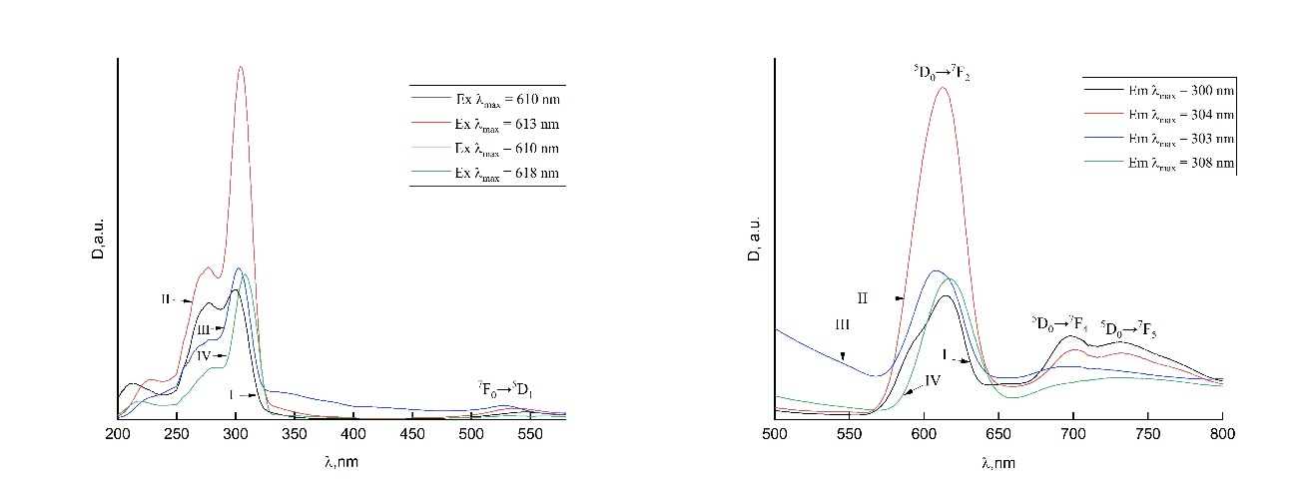

Рис. 1. Спектры возбуждения (слева) и спектры испускания (справа) люминесценции Eu(Phen)2Br3 (I), (Eu(Phen)2-HPVP(II), Eu(Phen)2-PVP-KK(III), Eu(Phen)2-HPVP-VAA(IV)) в MeOH T = 298 К

Измерение спектров возбуждения (рис. 1. слева) проводилось при облучении длиной волны ≈ 610 нм. Интенсивная, широкая полоса возбуждения около 300 нм характеризует электронный переход π→π* лиганда фенантролина. Кроме того, можно наблюдать слабый пик при 535 нм, обусловленный 7F0→5D1 переходом в Eu3+. Спектры испускания люминесценции были получены путем облучения максимальной длиной волны ≈ 300 нм. В спектре обнаружены переходы 5D0→7FJ (J=2,4,5), характерные для иона Eu3+, с 5D0→7F2 переходом в качестве доминирующей полосы красного излучения. Для комплекса Eu(Phen)2Br3 можно заметить переход 5D0→7F1 (≈ 590 нм), ввиду этого был определен коэффициент асимметрии R (I (5D0→7F2) / I (5D0→7F1)). R составляет 1.6, что указывает на низкосимметричную координационную среду вокруг Eu3+. Относительный квантовый выход люминесценции (Qp) определялся методом эталонного красителя (в качестве эталона был использован родамин 6Ж). В таблице 1 представлены значения квантового выхода для комплекса европия и МПК, измеренные при комнатной температуре.

Таблица 1. Относительный квантовый выход, измеренный в растворе, Qp (%)

|  |  |
| --- | --- |
| Соединение | Qp, % |
| Eu(Phen)2Br3 | 13,4 |
| Eu(Phen)2-HPVP | 74,5 |
| Eu(Phen)2-PVP-KK | 19,3 |
| Eu(Phen)2-HPVP-VAA | 10,7 |